|  |  |  |  |
| --- | --- | --- | --- |
| 文档归属部门 | 版本号 | 文档名称 | 保密程度 |
| 研发部门 | Beta 1.0 | iSPD-hms数据表结构 | 机密 |



iSPD-hms数据表结构

|  |  |  |  |
| --- | --- | --- | --- |
| 拟制人员 |  | 拟制日期 | 2018-12-09 |
| 修订人员 |  | 修订日期 |  |
| 审核 |  | 批准日期 |  |

版本修订历史

|  |  |  |  |  |
| --- | --- | --- | --- | --- |
| **版本号** | **变更时间** | **变更内容** | **拟稿人** | **审批人** |
| V0.1 | 2018-12-09 | 完成初稿整理 | 贾子良 |  |

**版权声明**

浙江瑞华康源科技有限公司版权所有，保留一切权利。

未经本公司书面许可，任何单位和个人不得擅自摘抄、复制本文档的部分或全部，并以任何形式传播。

## 文档说明

* 数据模型中，黄底为删除、红字为新增或修改
* 该数据模型中所有id字段均为系统自动生成的，大部分为guid或者uuid，如耗材主键cst_id、供应商主键vendor_id、库房id sth_id、单据id order_id，同步his相关数据不应干涉其生成，第三方业务相关的编码大部分以code结尾，如耗材编码cst_code、供应商编码vendor_no、库房编码sth_code、科室编码dept_code、单据编码 order_no

## 基础信息

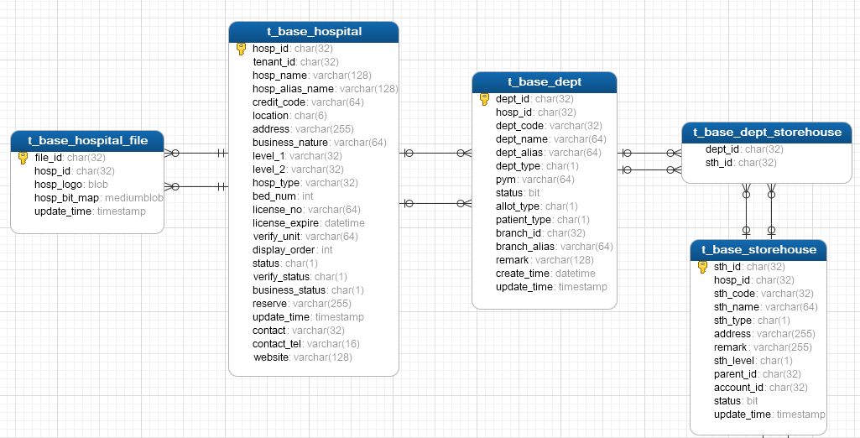

#### t_base_hospital医院信息表（基础接口）

|  |  |  |  |  |
| --- | --- | --- | --- | --- |
| t_base_hospital医院信息表 | | | | |
| 字段 | 类型 | 空 | 默认值 | 注释 |
| hosp_id* | char(32) | NO |  | 医院ID（唯一） |
| tenant_id | char(32) | YES |  | 租户ID |
| hosp_name | varchar(128) | YES |  | 医院名称 |
| hosp_alias_name | varchar(128) | YES |  | 医院简称 |
| credit_code | varchar(64) | YES |  | 统一社会信用代码 |
| location | char(6) | YES |  | 省市区县（可以行政区划代码存储解析）（字典） |
| address | varchar(255) | YES |  | 详细地址 |
| business_nature | varchar(64) | YES |  | 经营性质 |
| level_1 | varchar(32) | YES |  | 等次 |
| level_2 | varchar(32) | YES |  | 级别 |
| hosp_type | varchar(32) | YES |  | 类别 |
| bed_num | int(11) | YES |  | 病床数 |
| license_no | varchar(64) | YES |  | 执业许可证号 |
| license_expire | datetime | YES |  | 执业许可证有效期 |
| verify_unit | varchar(64) | YES |  | 审批机关 |
| display_order | int(11) | YES |  | 排序 |
| status | char(1) | YES |  | 状态 |
| verify_status | char(1) | YES |  | 平台认证 |
| business_status | char(1) | YES |  | 业务状态 |
| reserve | varchar(255) | YES |  | 备注 |
| update_time | timestamp | YES | CURRENT_TIMESTAMP | 数据更新时间 |
| contact | varchar(32) | YES |  | 联系人 |
| contact_tel | varchar(16) | YES |  | 联系人电话 |
| website | varchar(128) | YES |  | 网站 |

Ispd-hms系统可维护医院的基本信息，

#### t_base_hospital_file医院图片信息表

|  |  |  |  |  |
| --- | --- | --- | --- | --- |
| t_base_hospital_file医院图片信息表 | | | | |
| 字段 | 类型 | 空 | 默认值 | 注释 |
| file_id* | char(32) | NO |  | 医院图片ID（唯一） |
| hosp_id | char(32) | NO |  | 医院ID |
| hosp_logo | blob | YES |  | 医院logo图片,要求300X100,会显示到软件系统左上角,最大65K |
| hosp_bit_map | mediumblob | YES |  | 医院形象图片,最大16M |
| update_time | timestamp | YES | CURRENT_TIMESTAMP | 数据更新时间 |

1. 供应商信息

|  |  |  |  |  |
| --- | --- | --- | --- | --- |
| t_base_group组别信息表 | | | | |
| 字段 | 类型 | 空 | 默认值 | 注释 |
| group_id | char(32) | NO |  | 账户分组唯一标识符 |
| tenant_id | char(32) | YES |  | 租户Id |
| system_type | varchar(32) | YES |  | 系统类型 |
| group_code | varchar(32) | YES |  | 分组代码 |
| group_name | varchar(32) | YES |  | 分组名称 |
| range_info | varchar(255) | YES |  | 范围 |
| description | varchar(255) | YES |  | 分组信息描述 |
| use_state | char(1) | YES |  | 分组使用状态 |
| create_time | datetime | YES |  | 此记录的创建时间 |
| update_time | timestamp | YES | CURRENT_TIMESTAMP | 数据更新时间 |

### 科室库房关系

科室

库房

*..*

#### t_base_storehouse 库房信息表（基础接口）

|  |  |  |  |  |
| --- | --- | --- | --- | --- |
| t_base_storehouse 库房信息表 | | | | |
| 字段 | 类型 | 空 | 默认值 | 注释 |
| sth_id* | char(32) | NO |  | 库房ID |
| hosp_id | char(32) | YES |  | 医院id |
| sth_code | varchar(32) | YES |  | 库房代码 |
| sth_name | varchar(64) | YES |  | 库房名称 |
| sth_type | char(1) | YES |  | 库房类别:1-高值;2-常规;3-低值;4-试剂;5-骨科 |
| address | varchar(255) | YES |  | 库房地址,送货地址 |
| remark | varchar(255) | YES |  | 描述备注 |
| sth_level | char(1) | YES |  | 库房级别 |
| parent_id | char(32) | YES |  | 上级库房 |
| account_id | char(32) | YES |  | 操作人 |
| status | bit(1) | YES |  | 状态 0:停用 1:启用 |
| update_time | timestamp | YES | CURRENT_TIMESTAMP | 修改时间 |

解释：库房信息表，iSPD-hms系统以库房为基本管理单元。是iSPD-hms管理的重要组成。此部分数据一般以客户为中心，如果客户在日常管理中存在库房单位则需要数据同步，如果没有则需要系统自持。Sth_id字段为系统内部标识。Sth_code为库房代码（与his系统库房编码对应）

库房根据不同等级有不同的业务规则，所以sth_level

#### t_base_dept科室信息表（基础接口）

|  |  |  |  |  |
| --- | --- | --- | --- | --- |
| t_base_dept科室信息表 | | | | |
| 字段 | 类型 | 空 | 默认值 | 注释 |
| dept_id* | char(32) | NO |  | 科室唯一标识符 |
| hosp_id | char(32) | YES |  | 医院 id |
| dept_code | varchar(32) | YES |  | 科室代码 |
| dept_name | varchar(64) | YES |  | 科室名称 |
| dept_alias | varchar(64) | YES |  | 简称别名 |
| dept_type | char(1) | YES |  | 科室类型 |
| pym | varchar(64) | YES |  | 拼音码 |
| status | bit(1) | YES |  | 状态 0:停用,1:启用 |
| allot_type | char(1) | YES | 0 | 调拨方式 0 手工选择 1 扫描选择 |
| patient_type | char(1) | YES |  | 患者类型：1手术患者 |
| branch_id | char(32) | YES |  | 院区编码 |
| branch_alias | varchar(64) | YES |  | 院区名称 |
| remark | varchar(128) | YES |  | 备注 |
| create_time | datetime | YES |  | 创建时间 |
| update_time | timestamp | YES | CURRENT_TIMESTAMP | 修改时间 |

解释：医院客户的科室信息基础信息，需通过数据接口导入。注意：hosp_id，dept_id都是本系统自动生成，dept_code为医院his提供的科室代码，编码。

#### t_base_dept_storehouse科室库房关系表

|  |  |  |  |  |
| --- | --- | --- | --- | --- |
| t_base_dept_storehouse科室库房关系表 | | | | |
| 字段 | 类型 | 空 | 默认值 | 注释 |
| dept_id* | char(32) | YES |  | 科室ID |
| sth_id* | char(32) | YES |  | 库房ID |

### 字典、配置与设备、设备部件

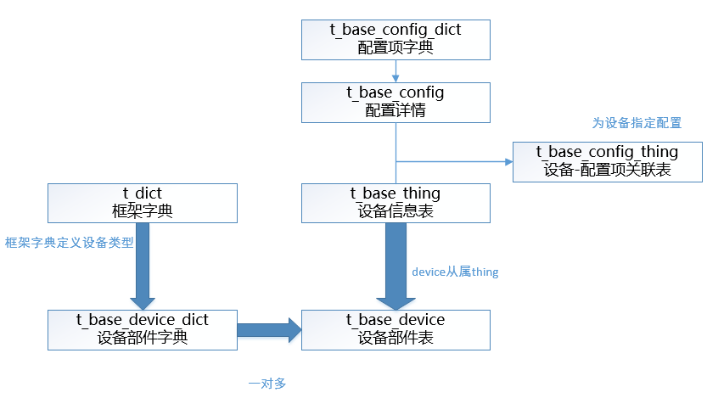

#### t_dict框架字典表

|  |  |  |  |  |
| --- | --- | --- | --- | --- |
| t_dict框架字典表 | | | | |
| 字段 | 类型 | 空 | 默认值 | 注释 |
| dict_id* | int(11) | NO |  |  |
| desc | varchar(32) | YES |  | 字典名称描述 |
| value | varchar(4) | YES |  | 字典代码 |
| type | varchar(16) | YES |  | 字典类别,如:性别、账户类型、在线状态、使用状态 |
| type_name | varchar(16) | YES |  |  |

提供一般性字典信息数据，供系统其它部分使用

|  |  |  |  |  |
| --- | --- | --- | --- | --- |
| 标识 | 字典名称描述 | 字典代码 | 字典类别 | 字典类别名称 |
| 0 | 停用 | 0 | use_state | 使用状态 |
| 1 | 启用 | 1 | use_state | 使用状态 |
| 2 | 否 | 0 | bool | 布尔类型 |
| 3 | 是 | 1 | bool | 布尔类型 |
| 4 | 女 | 0 | gender | 性别 |
| 5 | 男 | 1 | gender | 性别 |
| 6 | 高值 | 1 | sth_type | 库房类别 |

#### t_base_config_dict配置项字典

|  |  |  |  |  |
| --- | --- | --- | --- | --- |
| t_base_config_dict配置项字典 | | | | |
| 字段 | 类型 | 空 | 默认值 | 注释 |
| dict_id* | char(32) | NO |  | 配置项字典唯一标识符 |
| name | varchar(128) | YES |  | 配置项名称 |
| code | char(32) | YES |  | 配置代码 |
| grade | char(1) | YES |  | 配置级别: 0 全局、1:科室、2: 库房、3:设备 |
| val_type | char(1) | YES | 1 | 配置类型：0 开关、1 数值、2 文本、3 时间 |
| status | bit(1) | YES |  | 状态：0 启用 1禁用 |
| remark | varchar(255) | YES |  | 备注 |
| create_time | datetime | YES |  | 创建时间 |
| update_time | timestamp | YES | CURRENT_TIMESTAMP | 更新时间 |

定义系统配置项。

数据示例t_base_config_dict：

|  |  |  |  |  |  |
| --- | --- | --- | --- | --- | --- |
| 标识 | 配置代码 | 配置名称 | 配置级别 | 配置类型 | 状态 |
| 8a80cb8164d093df0164d0d7f1dd0004 | 001 | 耗材近效期1(天) | 0 | 1 | 1 |
| 8a80cb8164d093df0164d0d7f1dd0005 | 002 | 耗材近效期2(天) | 0 | 1 | 1 |
| 8a80cb8164d093df0164d0d7f1dd0006 | 003 | 耗材近效期3(天) | 0 | 1 | 1 |

#### t_base_config配置字典（配置项）具体配置

|  |  |  |  |  |
| --- | --- | --- | --- | --- |
| t_base_config配置详情 | | | | |
| 字段 | 类型 | 空 | 默认值 | 注释 |
| config_id* | char(32) | NO |  | t_base_cst_config_dict的id |
| val | varchar(64) | YES |  | 配置值 |
| dict_id | char(32) | YES |  | 配置项字典唯一标识符 |
| account_id | char(32) | YES |  | 操作账户 |
| update_time | timestamp | YES | CURRENT_TIMESTAMP | 更新时间 |
| lastupdate_time | datetime | YES |  | 最后更新时间 |

根据配置字典，定义的具体配置项

数据示例t_base_config，与数据示例t_base_config_dict相对应，

|  |  |  |  |
| --- | --- | --- | --- |
| 主键 | 值 | 字典id | 解释 |
| ff8081816735bbbb01673a84bcc90007 | 30 | 8a80cb8164d093df0164d0d7f1dd0004 | 配置代码为001设置的值为30天 |
| ff8081816735bbbb01673a84bcca0009 | 60 | 8a80cb8164d093df0164d0d7f1dd0005 | 配置代码为002设置的值为60天 |
| ff8081816735bbbb01673a84bcca000a | 90 | 8a80cb8164d093df0164d0d7f1dd0006 | 配置代码为003设置的值为90天 |

#### t_base_thing设备信息表

|  |  |  |  |  |
| --- | --- | --- | --- | --- |
| t_base_thing设备信息表 | | | | |
| 字段 | 类型 | 空 | 默认值 | 注释 |
| thing_id* | char(32) | NO |  | 设备唯一标识 |
| sth_id | char(32) | YES |  | 所属库房ID |
| thing_name | varchar(32) | NO |  | 设备名称 |
| thing_type | char(1) | YES |  | 设备类型（字典） |
| thing_model | varchar(64) | YES |  | 设备型号 |
| local_ip | varchar(32) | YES |  | ip地址 |
| mac_address | varchar(32) | YES |  | mac地址，信息科会要求绑定ip； |
| operation_room_no | varchar(32) | YES |  | 所关联手术间号，只有手术间场景才需要； |
| status | char(1) | YES | 1 | 使用状态：0-停用；1-正常 |
| sn | varchar(64) | YES |  | 出厂序列号 |
| remark | varchar(64) | YES |  | 备注，例如保存； |
| activation | char(1) | YES | 0 | 设备状态 0 预注册 1已激活 |
| dept_id | char(32) | YES |  | 所属科室ID |
| dept_name | varchar(128) | YES |  | 所属科室名称 |
| create_time | datetime | YES |  | 数据创建时间 |
| use_state | varchar(255) | YES |  |  |

系统终端设备表

|  |  |  |
| --- | --- | --- |
| 设备唯一标识 | 所属库房id | 设备名称 |
| 4028829767736b1a01677379cdcf0001 |  | sss |
| 40288297677830f50167783478140000 | 40288b5f6710d706016710f3a65b0001 | 2.6.4柜子 |
| 4028beba66f703ab0166f73f19fe001f | 40288b5f670febb90167100456270000 | 高值柜 |

#### t_base_config_thing设备-配置项关联表

|  |  |  |  |  |
| --- | --- | --- | --- | --- |
| t_base_config_thing设备-配置项关联表 | | | | |
| 字段 | 类型 | 空 | 默认值 | 注释 |
| config_id* | char(32) | NO |  | 配置项ID |
| thing_id* | char(32) | NO |  | 设备ID |

设备应用配置信息

#### t_base_device_dict设备部件字典

|  |  |  |  |  |
| --- | --- | --- | --- | --- |
| t_base_device_dict设备部件字典 | | | | |
| 字段 | 类型 | 空 | 默认值 | 注释 |
| dict_id* | char(32) | NO |  | 设备部件字典唯一标识符 |
| name | varchar(128) | YES |  | 部件名称 |
| code | varchar(64) | YES |  | 部件编码 |
| model | varchar(128) | YES |  | 部件型号 |
| brand | varchar(128) | YES |  | 部件品牌或厂商 |
| device_type | char(1) | YES |  | 设备类型对应t_dict |
| status | char(1) | YES | 0 | 状态 |
| remark | varchar(128) | YES |  | 备注 |
| update_time | timestamp | YES | CURRENT_TIMESTAMP | 更新时间 |

示例数据

|  |  |  |  |  |  |
| --- | --- | --- | --- | --- | --- |
| 字典标识 | 部件名称 | 部件编码 | 部件型号 | 品牌 | 设备类型 |
| ff80818166c7b5d00166c8f7f8260010 | 网络多功能集控设备 | 0001 | RS232-2 | 网络多功能集控设备 | 1 |
| ff80818166c7b5d00166c8fb579d0013 | reader | HL0C8018030074 | HL-reader | HL | 2 |
| ff80818166c7b5d00166c8fbcbf50014 | 罗丹贝尔-reader | 33a | 罗丹贝尔 | 罗丹贝尔 | 2 |

#### t_base_device设备部件表

|  |  |  |  |  |
| --- | --- | --- | --- | --- |
| t_base_device设备部件表 | | | | |
| 字段 | 类型 | 空 | 默认 | 注释 |
| device_id* | char(32) | NO |  | 设备部件唯一标识符 |
| thing_id | char(32) | NO |  | 设备ID |
| parent | char(32) | YES |  | 部件所属父部件的device_id |
| dict_id | char(32) | YES |  | 设备部件字典ID |
| device_name | varchar(64) | NO |  | 部件名称 |
| device_type | char(2) | NO |  | 部件类别：1 - 8：RFID Reader；9：串口服务器；10：耗材柜；Reader厂  家会有多个，用1-8标识； |
| ip | varchar(32) | YES |  | 通信方式； |
| use_state | char(1) | YES | 0 | 使用状态：0-停用；1-正常 |
| remark | varchar(64) | YES |  | 备注 |
| identification | varchar(64) | YES |  | 设备部件标识 |
| create_date | datetime | YES |  | 数据创建时间 |
| operation_time | datetime | YES |  |  |
| status | int(11) | NO |  |  |

### 耗材相关

#### t_base_vendor供应商（基础接口）

|  |  |  |  |  |
| --- | --- | --- | --- | --- |
| t_base_vendor供应商 | | | | |
| 字段 | 类型 | 空 | 默认值 | 注释 |
| vendor_id* | char(32) | NO |  | 厂商ID（唯一） |
| vendor_no | varchar(32) | YES |  | 厂商编码 |
| vendor_name | varchar(128) | YES |  | 厂商名称 |
| vendor_alias | varchar(128) | YES |  | 厂商简称 |
| pym | varchar(64) | YES |  | 厂商拼音码 |
| vendor_deputy | varchar(64) | YES |  | 企业代表 |
| legal_deputy | varchar(64) | YES |  | 法人代表 |
| credit_code | varchar(64) | YES |  | 统一社会信用代码 |
| country | char(6) | YES |  | 国家（可以考虑用通用国别代码表示,默认中国） |
| location | char(6) | YES |  | 省市区县（可以行政区划代码存储解析）（字典） |
| address | varchar(255) | YES |  | 详细地址 |
| vendor_type | varchar(32) | YES |  | 厂商类型 |
| business_scope | varchar(255) | YES |  | 经营范围、业务范围 |
| status | char(1) | YES |  | 状态 |
| verify_status | char(1) | YES |  | 平台认证 |
| business_status | char(1) | YES |  | 业务状态 |
| display_order | int(11) | YES |  | 排序 |
| reserve | varchar(255) | YES |  | 备注 |
| update_time | timestamp | YES | CURRENT_TIMESTAMP | 数据更新时间 |
| website | varchar(255) | YES |  | 网址 |
| capital | varchar(255) | YES |  | 注册资本 |
| hosp_verify_reason | varchar(255) | YES |  | 医院审核意见 |
| hosp_verify_status | varchar(255) | YES |  | 医院审核状态 0审核未通过 1审核通过 9待审核 |
| contact_email | varchar(255) | YES |  | 电子邮箱 |
| contact_fax | varchar(255) | YES |  | 传真号 |
| contact_mobile | varchar(255) | YES |  | 电话号码 |
| contact_tel | varchar(255) | YES |  | 手机号 |
| vendor_update_time | datetime | YES |  | 供应商端更新时间 |
| vendor_alias_name | varchar(255) | YES |  |  |

#### t_base_vendor_file 供应商图片数据

|  |  |  |  |  |
| --- | --- | --- | --- | --- |
| t_base_vendor_file 供应商图片数据 | | | | |
| 字段 | 类型 | 空 | 默认值 | 注释 |
| file_id* | char(32) | NO |  | 厂商图片ID（唯一） |
| vendor_id | char(32) | NO |  | 厂商ID |
| vendor_logo | blob | YES |  | 厂商logo图片,要求300X100,会显示到软件系统左上角,最大65K |
| vendor_bit_map | mediumblob | YES |  | 厂商形象图片,最大16M |
| update_time | timestamp | YES | CURRENT_TIMESTAMP | 数据更新时间 |

#### t_base_cst 耗材基础信息（基础接口）

|  |  |  |  |  |
| --- | --- | --- | --- | --- |
| t_base_cst 耗材基础信息 | | | | |
| 字段 | 类型 | 空 | 默认值 | 注释 |
| cst_id* | char(32) | NO |  | 主键 |
| hosp_id | char(32) | YES |  | 医院ID |
| cst_code | varchar(32) | YES |  | 耗材编码 |
| cst_name | varchar(255) | YES |  | 耗材名称 |
| cst_alias | varchar(64) | YES |  | 别名 |
| pym | varchar(64) | YES |  | 拼音码 |
| cst_spec | varchar(255) | YES |  | 耗材规格 |
| cst_model | varchar(64) | YES |  | 耗材型号 |
| value_type | char(1) | YES |  | 类型,1:高值;2:常规;3:低值;4:ivd试剂;5:骨科 |
| remark | varchar(128) | YES |  | 备注 |
| create_time | datetime | YES |  | 创建时间 |
| create_by | varchar(64) | YES |  | 创建人 |
| unit | varchar(16) | YES |  | 单位 |
| pkg_size | mediumint(9) | YES |  | 定数包包装量（几小包棉签等于一个定数包） |
| price | decimal(11,2) | YES |  | 价格 |
| in_price | decimal(11,2) | YES |  | 医院进货价 |
| out_price | decimal(11,2) | YES |  | 医院零售价 |
| vendor_id | char(32) | YES |  | 供应商编码 |
| vendor_name | varchar(64) | YES |  | 供应商名称 |
| reg_no | varchar(32) | YES |  | 注册证号 |
| manu_id | varchar(64) | YES |  | 生产厂商 |
| manu_name | varchar(64) | YES |  | 生产厂家名称 |
| udi_code | varchar(32) | YES |  | UDI编码 |
| cst_standard | varchar(64) | YES |  | 生产标准 |
| charge_no | varchar(32) | YES |  | 收费代码 |
| product_name | varchar(64) | YES |  | 产品名称 |
| produce_date | date | YES |  | 生产时间 |
| udi_type | char(1) | YES |  | udi类型 |
| quality_month | mediumint(9) | YES |  | 效期月数 |
| reg_name | varchar(64) | YES |  | 注册证名称 |
| status | char(1) | YES |  | 状态,0:停用,1:启用,默认是启用 |
| large_pack_name | varchar(32) | YES |  | 大包装名称 |
| large_pack_num | mediumint(9) | YES |  | 大包装数量 |
| medium_pack_name | varchar(32) | YES |  | 中包装名称 |
| medium_pack_num | mediumint(9) | YES |  | 中包装数量 |
| small_pack_name | varchar(32) | YES |  | 小包装名称 |
| small_pack_num | mediumint(9) | YES |  | 小包装数量 |
| pkg_num | mediumint(9) | YES |  | 定数包数量 |
| update_time | datetime | YES |  | 数据更新时间 |
| verify_reason | varchar(255) | YES |  | 审核不通过原因 |
| verify_status | char(1) | YES |  | 审核状态 |
| vendor_update_time | datetime | YES |  | 供应商端更新时间 |

#### t_trans_storehouse_cst 库房物资设置表

|  |  |  |  |  |
| --- | --- | --- | --- | --- |
| t_trans_storehouse_cst 库房物资设置表 | | | | |
| 字段 | 类型 | 空 | 默认值 | 注释 |
| sth_cst_id* | char(32) | NO |  | 主键 |
| sth_id | char(32) | YES |  | 库房ID |
| cst_id | char(32) | YES |  | 耗材ID |
| base_num | mediumint(9) | YES |  | 基数 |
| stock_max | mediumint(9) | YES |  | 上限 |
| stock_min | mediumint(9) | YES |  | 下限 |
| pkg_size | mediumint(9) | YES |  | 定数包包装量（几小包棉签是一个定数包） |
| is_rfid_print | char(1) | YES |  | 是否rfid标签打印 |
| status | char(1) | YES |  | 状态 |
| pkg_num | mediumint(9) | YES |  | 定数包数量 |

库房正式上线之前需要设置其物资使用范围。

### 套组相关

#### t_cst_suite耗材套组表

|  |  |  |  |  |
| --- | --- | --- | --- | --- |
| t_cst_suite耗材套组表 | | | | |
| 字段 | 类型 | 空 | 默认值 | 注释 |
| suite_id* | char(32) | NO |  | 主键 |
| suite_name | varchar(64) | YES |  | 耗材套餐名称 |
| pym | varchar(64) | YES |  | 套餐名称拼音码 |
| creator_id | char(32) | YES |  | 创建人标识 |
| creator_name | varchar(64) | YES |  | 创建人名称 |
| dept_id | char(32) | YES |  | 科室id |
| remark | varchar(255) | YES |  | 备注 |
| status | bit(1) | YES |  | 状态 0:未启用 1:启用 |
| create_time | datetime | YES |  | 创建时间 |
| update_time | timestamp | YES | CURRENT_TIMESTAMP | 最后更新时间 |
| suite_id* | char(32) | NO |  | 主键 |
| suite_name | varchar(64) | YES |  | 耗材套餐名称 |
| pym | varchar(64) | YES |  | 套餐名称拼音码 |

用于提供工作人员根据设定快速取出应用不同病种、手术的一类物资。

#### t_cst_suite_detail 耗材套组详情表

|  |  |  |  |  |
| --- | --- | --- | --- | --- |
| t_cst_suite_detail耗材套组详情表 | | | | |
| 字段 | 类型 | 空 | 默认值 | 注释 |
| detail_id* | char(32) | NO |  | 主键 |
| suite_id | char(32) | YES |  | 套餐id |
| suite_num | mediumint(9) | YES |  | 套餐数量 |
| cst_id | char(32) | YES |  | 耗材ID |

### 患者、手术室、医嘱相关

#### t_base_operation_room 手术室信息表（基础接口）

|  |  |  |  |  |
| --- | --- | --- | --- | --- |
| t_base_operation_room 手术室信息表 | | | | |
| 字段 | 类型 | 空 | 默认值 | 注释 |
| opt_room_id* | char(32) | NO |  | 手术间唯一标识符 |
| room_no | varchar(32) | YES |  | 手术间号 |
| room_name | varchar(64) | YES |  | 手术间名称 |
| status | char(1) | YES | 0 | 0 停用，1 启用 |
| account_id | char(32) | YES |  | 创建人账户ID |
| create_time | datetime | YES |  | 创建时间 |
| update_time | timestamp | YES | CURRENT_TIMESTAMP | 修改时间 |

#### t_base_optroom_dept手术室-部门关联表（基础接口）

|  |  |  |  |  |
| --- | --- | --- | --- | --- |
| t_base_optroom_dept手术室-部门关联表 | | | | |
| 字段 | 类型 | 空 | 默认值 | 注释 |
| dept_id* | char(32) | NO |  | 科室ID |
| opt_room_id* | char(32) | NO |  | 手术间ID |

#### t_trans_patient 患者信息表(基础接口)

|  |  |  |  |  |
| --- | --- | --- | --- | --- |
| t_trans_patient 患者信息表 | | | | |
| 字段 | 类型 | 空 | 默认值 | 注释 |
| patient_id* | char(32) | NO |  | 患者唯一标识符 |
| his_patient_id | varchar(64) | YES |  | HIS系统的患者ID |
| patient_name | varchar(64) | NO |  | 患者姓名 |
| pym | varchar(64) | YES |  | 患者姓名拼音码 |
| gender | char(1) | NO | 1 | 性别 |
| birthday | date | YES |  | 生日 |
| id_card | varchar(18) | YES |  | 身份证号 |
| case_no | varchar(128) | YES |  | 病案号（一个患者在一家医院只有一个病案号，也是HIS系统患者唯一标识符） |
| address | varchar(255) | YES |  | 患者详细住址 |
| create_time | timestamp | NO | CURRENT_TIMESTAMP | 数据创建时间 |
| update_time | timestamp | YES | CURRENT_TIMESTAMP | 数据更新时间 |

#### t_trans_seek_medical患者就诊/住院流水信息表（基础接口）

|  |  |  |  |  |
| --- | --- | --- | --- | --- |
| t_trans_seek_medical患者就诊/住院流水信息表 | | | | |
| 字段 | 类型 | 空 | 默认值 | 注释 |
| medical_id* | char(32) | NO |  | 就诊唯一标识符 |
| patient_id | char(32) | NO |  | 患者ID |
| dept_id | char(32) | YES |  | 就诊科室ID |
| visit_time | datetime | YES |  | 访医就诊时间 |
| chief_doctor | varchar(64) | YES |  | 主治医生 |
| patient_type | char(1) | YES |  | 患者类别(E:急诊患者;I:住院患者;O:门诊患者) |
| charge_type | char(1) | YES |  | 费别(1:自费;2:市医保;3:省医保) |
| visit_status | varchar(2) | YES |  | 患者就诊状态(0:挂号;1:住院;2:转科;3:转床;4:退号;20:出院;99:其他) |
| discharge_time | datetime | YES |  | 出院/就诊结束时间 |
| create_time | timestamp | NO | CURRENT_TIMESTAMP | 数据创建时间 |

#### t_trans_surgery_info患者手术信息表（基础接口）

|  |  |  |  |  |
| --- | --- | --- | --- | --- |
| t_trans_surgery_info患者手术信息表 | | | | |
| 字段 | 类型 | 空 | 默认值 | 注释 |
| surgery_id* | char(32) | NO |  | 手术预约唯一标识符 |
| medical_id | char(32) | NO |  | 就诊唯一标识符 |
| his_schedule_id | varchar(64) | YES |  | HIS系统手术排班ID |
| dept_id | char(32) | YES |  | 手术科室ID |
| opt_room_id | char(32) | YES |  | 手术间ID |
| surgery_name | varchar(64) | YES |  |  |
| schedule_time | datetime | YES |  | 预约的手术时间 |
| bed_no | varchar(16) | YES |  | 床号 |
| create_time | timestamp | NO | CURRENT_TIMESTAMP | 数据创建时间 |

#### t_trans_temp_patient临时患者

|  |  |  |  |  |
| --- | --- | --- | --- | --- |
| t_trans_temp_patient临时患者 | | | | |
| 字段 | 类型 | 空 | 默认值 | 注释 |
| temp_patient_id* | char(32) | NO |  | 临时患者唯一标识符（32位uuid） |
| room_id | char(32) | YES |  | 手术间Id |
| patient_id | char(32) | YES |  | 关联患者Id |
| name | char(32) | YES |  | 患者名称 |
| status | char(1) | YES |  | 临时患者状态 |
| sex | char(1) | YES |  | 性别 |
| id_card | char(18) | YES |  | 身份证号 |
| link_time | datetime | YES |  | 患者关联时间 |
| create_time | datetime | YES |  | 临时患者创建时间 |
| operation_time | datetime | YES |  | 手术时间 |
| dept_id | char(32) | YES |  | 科室ID |
| operating_room_no | varchar(32) | YES |  | 手术间号 |
| operating_room_name | varchar(64) | YES |  | 手术间名称 |
| patient_name | varchar(64) | YES |  | 患者姓名 |
| patient_name_pinyin | varchar(64) | YES |  | 患者姓名拼音 |
| schedule_date_time | datetime | YES |  | 排班时间 |
| temp_patient_name | varchar(64) | YES |  | 临时患者姓名 |

#### t_trans_medical_order 医嘱表（基础接口）

|  |  |  |  |  |
| --- | --- | --- | --- | --- |
| t_trans_medical_order 医嘱表 | | | | |
| 字段 | 类型 | 空 | 默认值 | 注释 |
| medical_order_id* | char(32) | NO |  | 医嘱唯一标识符 |
| patient_id | char(32) | NO |  | 患者ID |
| parent_id | char(32) | YES |  | 父医嘱ID |
| order_no | varchar(32) | YES |  | 医嘱号 |
| item_code | varchar(32) | YES |  | 收费项编码(药品编码、耗材编码) |
| amount | decimal(10,2) | YES |  | 开立数量 |
| unit | varchar(32) | YES |  | 开立数量单位 |
| order_dept_id | char(32) | YES |  | 开单科室 |
| order_doctor_code | varchar(64) | YES |  | 开单医生 |
| status | char(1) | YES |  | 医嘱状态 |
| exec_dept_id | char(32) | YES |  | 执行科室 |
| exec_doctor_code | varchar(64) | YES |  | 执行医生 |
| exec_status | char(1) | YES |  | 执行状态 |
| exec_time | datetime | YES |  | 执行时间 |
| create_time | datetime | NO | CURRENT_TIMESTAMP | 创建时间 |
| update_time | timestamp | YES | CURRENT_TIMESTAMP | 修改时间 |

医生为患者开立的药品、耗材的使用计划。

### 其他

#### t_base_app app版本表

|  |  |  |  |  |
| --- | --- | --- | --- | --- |
| t_base_app app版本表 | | | | |
| 字段 | 类型 | 空 | 默认值 | 注释 |
| id* | char(32) | NO |  | 客户端应用唯一标识符 |
| apk_file_name | varchar(32) | YES |  | app文件名 |
| version | varchar(32) | YES |  | app版本 |
| remark | varchar(255) | YES |  | 版本备注 |

#### t_base_authenti_code 验证码信息

|  |  |  |  |  |
| --- | --- | --- | --- | --- |
| t_base_authenti_code 验证码信息 | | | | |
| 字段 | 类型 | 空 | 默认值 | 注释 |
| id* | char(32) | NO |  | 验证码唯一标识符 |
| account_id | char(32) | YES |  | 账户ID |
| deadline | bigint(20) | NO |  | 失效时间 |
| system_type | varchar(32) | YES |  | 系统类型 |
| validate_code | varchar(32) | NO |  | 验证码 |
| validate_mode | varchar(128) | NO |  | 验证码账户名、或邮箱、或手机 |
| validate_type | varchar(32) | YES |  | 验证码类别 |
| create_time | datetime | YES |  | 创建时间 |
| update_time | timestamp | YES | CURRENT_TIMESTAMP | 数据更新时间 |

#### t_base_message 推送消息表

|  |  |  |  |  |
| --- | --- | --- | --- | --- |
| t_base_message 推送消息表 | | | | |
| 字段 | 类型 | 空 | 默认值 | 注释 |
| id | char(32) | YES |  |  |
| type | char(32) | YES |  | 消息类型 |
| text | varchar(500) | YES |  | 消息正文 |
| detail | varchar(500) | YES |  | 跳转详情页所需参数 |
| account_id | varchar(32) | YES |  |  |
| create_time | datetime | YES |  |  |
| title | varchar(255) | YES |  |  |
| message_id | varchar(255) | NO |  |  |

#### t_base_system_version 系统版本信息表

|  |  |  |  |  |
| --- | --- | --- | --- | --- |
| t_base_system_version 系统版本信息表 | | | | |
| 字段 | 类型 | 空 | 默认值 | 注释 |
| version_id* | char(32) | NO |  | 系统版本唯一标识符 |
| parent_id | char(32) | YES |  | 上级权限编号 |
| tenant_id | char(32) | YES |  | 租户ID（暂时不使用） |
| system_type | varchar(32) | NO |  | 系统类型 |
| system_name | varchar(32) | YES |  | 系统名称 |
| version | varchar(32) | YES |  | 系统版本 |
| context_root | varchar(32) | YES |  | 系统上下文 |
| description | varchar(255) | YES |  | 系统描述 |
| apk_file_name | varchar(32) | YES |  | app文件名 |
| use_state | char(1) | YES |  | 系统使用状态 |
| create_time | datetime | YES |  | 记录创建时间 |
| update_time | timestamp | YES | CURRENT_TIMESTAMP | 数据更新时间 |

Ispd-hms系统的hvc,lvc,ivd等项目的版本记录信息表

1. t_base_excel_config excel数据操作配置
2. t_base_excel_template excel模板
3. t_base_log_configure日志配置
4. t_base_login_history账户登录历史记录

## 账户权限相关、账户分组相关

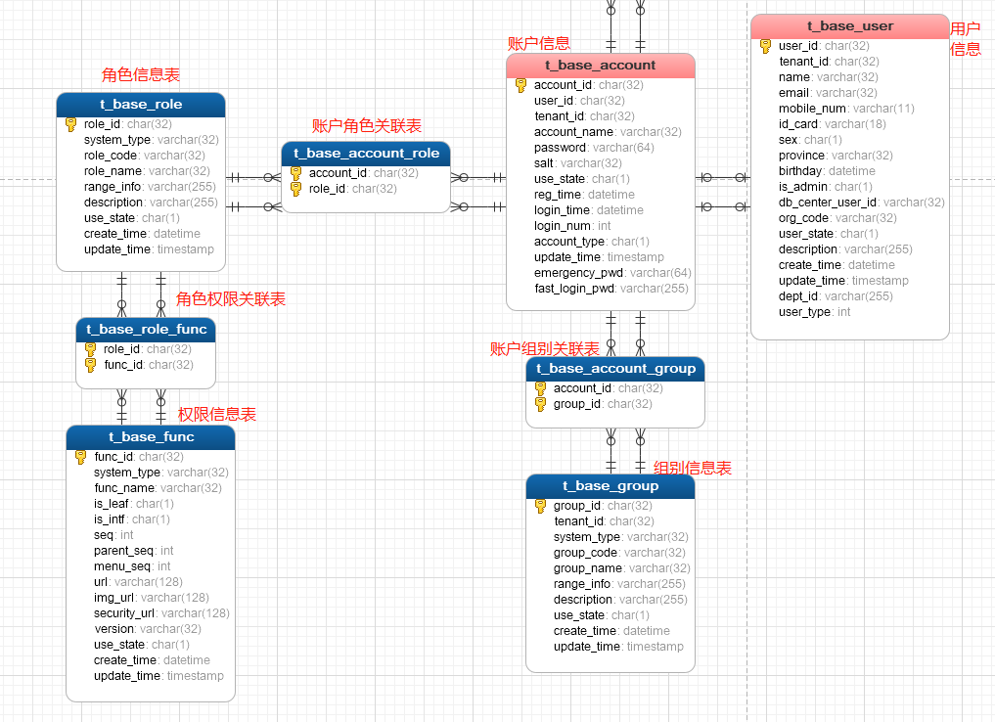

### 账户权限关系

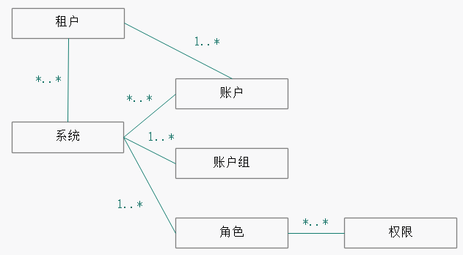

#### 1. t_base_tenant 租户信息表

|  |  |  |  |  |
| --- | --- | --- | --- | --- |
| t_base_tenant租户信息 | | | | |
| 字段 | 类型 | 空 | 默认值 | 注释 |
| tenant_id* | char(32) | NO |  | 租户唯一标识符 |
| tenant_name | varchar(64) | YES |  | 租户名称 |
| trade | varchar(128) | YES |  | 租户经营范围 |
| use_state | char(1) | YES |  | 使用状态 |
| description | varchar(255) | YES |  | 描述 |
| create_time | datetime | YES |  | 数据创建时间 |
| update_time | timestamp | YES | CURRENT_TIMESTAMP | 数据更新时间 |

解释：租户信息表，iSPD平台的租赁者，可以是医院、供应商，或任何人,本部分数据系统自持。

#### 2. t_base_account 账户信息表（基础接口）

|  |  |  |  |  |
| --- | --- | --- | --- | --- |
| t_base_account 账户信息表 | | | | |
| 字段 | 类型 | 空 | 默认值 | 注释 |
| account_id* | char(32) | NO |  | 账户唯一标识符（32位uuid） |
| user_id | char(32) | YES |  | 用户ID（账户和用户信息一一对应） |
| tenant_id | char(32) | YES |  | 租户ID（账户所属的租户） |
| account_name | varchar(32) | YES |  | 账户名（用于系统登录） |
| password | varchar(64) | YES |  | 账户密码 |
| salt | varchar(32) | YES |  | 盐值（用于密码MD5加密） |
| use_state | char(1) | YES |  | 使用状态（1:可用；0:禁用,禁用后不能登录系统） |
| reg_time | datetime | YES |  | 账户注册时间 |
| login_time | datetime | YES |  | 账户最近登录时间 |
| login_num | int(11) | YES |  | 账户登录次数 |
| account_type | char(1) | YES |  | 账户类型（用于账户信息扩展的字段） |
| update_time | timestamp | YES | CURRENT_TIMESTAMP | 账户最近更新时间 |
| emergency_pwd | varchar(64) | YES |  | 快速登录密码 |
| fast_login_pwd | varchar(255) | YES |  |  |

解释：系统基础数据，为iSPD-hms系统提供登录账户信息。与t_base_user（用户信息）表一对一对应。

接口：作为系统基础数据，本部分数据大概率使用客户的账户数据，应通过数据接口程序导入。

#### 3. t_base_user用户信息表（基础接口）

|  |  |  |  |  |
| --- | --- | --- | --- | --- |
| t_base_user用户信息表 | | | | |
| 字段 | 类型 | 空 | 默认值 | 注释 |
| user_id* | char(32) | NO |  | 用户唯一标识符 |
| tenant_id | char(32) | YES |  | 租户ID |
| name | varchar(32) | YES |  | 真实姓名 |
| email | varchar(32) | YES |  | 邮箱（可用于系统登录） |
| mobile_num | varchar(11) | YES |  | 手机号（可用于系统登录） |
| id_card | varchar(18) | YES |  | 身份证号 |
| sex | char(1) | YES |  | 性别 |
| province | varchar(32) | YES |  | 籍贯 |
| birthday | datetime | YES |  | 出生日期 |
| is_admin | char(1) | YES | 0 | 是否是管理员 |
| db_center_user_id | varchar(32) | YES |  | HIS用户编号 |
| org_code | varchar(32) | YES |  | 机构（医院、供应商）编号 |
| user_state | char(1) | YES |  | 用于存储用户的业务使用状态 |
| description | varchar(255) | YES |  | 用于存储账户描述信息 |
| create_time | datetime | YES |  | 创建时间 |
| update_time | timestamp | YES | CURRENT_TIMESTAMP | 数据更新时间 |
| dept_id | varchar(255) | YES |  |  |
| user_type | int(11) | YES |  |  |

解释：基础数据，为iSPD-hms系统提供登录账户信息附属信息。与t_base_account（账户信息）表一一对应。

接口：作为系统基础数据，本部分数据大概率使用客户的用户数据，应通过数据接口程序导入。注意db_center_user_id字段为his用户（账户）编号，需从对方数据导入，user_id,tenant_id字段为本系统自动生成

#### 4. t_base_user_feature_info用户身份特征信息

|  |  |  |  |  |
| --- | --- | --- | --- | --- |
| t_base_user_feature_info用户身份特征信息 | | | | |
| 字段 | 类型 | 空 | 默认值 | 注释 |
| feature_id* | char(32) | NO |  | 用户生物特征唯一标识符 |
| user_id | **char(32)** | **NO** |  | **用户身份特征ID（唯一）** |
| type | char(1) | NO |  | 特征类别 |
| data | **varchar(3000)** | **NO** |  | **特征信息** |
| update_time | timestamp | YES | CURRENT_TIMESTAMP | 数据更新时间 |

解释：用户身份特征信息，记录用户登录指纹等特征信息，可通过用户可使用自己的特征信息登录系统。

接口：本部分数据一般为iSPD-hms系统本身建立，持有。

#### 5. t_base_role角色信息表

|  |  |  |  |  |
| --- | --- | --- | --- | --- |
| t_base_role角色信息表 | | | | |
| 字段 | 类型 | 空 | 默认值 | 注释 |
| role_id* | char(32) | NO |  | 角色唯一标识符 |
| system_type | varchar(32) | NO |  | 系统类型（如：HMS，统一大写） |
| role_code | varchar(32) | YES |  | 角色代码（必须唯一） |
| role_name | varchar(32) | YES |  | 角色名称 |
| range_info | varchar(255) | YES |  | 范围 |
| description | varchar(255) | YES |  | 角色描述 |
| use_state | char(1) | YES |  | 角色使用状态 |
| create_time | datetime | YES |  | 此记录的创建时间 |
| update_time | timestamp | YES | CURRENT_TIMESTAMP | 数据更新时间 |

解释：角色信息，目的是分类系统账户，可快速为账户分配指定一类的权限。

#### 6. t_base_func权限信息表

|  |  |  |  |  |
| --- | --- | --- | --- | --- |
| t_base_func权限信息表 | | | | |
| 字段 | 类型 | 空 | 默认值 | 注释 |
| func_id* | char(32) | NO |  | 权限唯一标识符 |
| system_type | varchar(32) | NO |  | 系统类型（如：HMS，统一大写）HVC高值耗材柜 |
| func_name | varchar(32) | YES |  | 权限名称(页面菜单名称) |
| is_leaf | char(1) | YES |  | 是否是叶子节点 |
| is_intf | char(1) | YES |  | 是否是接口 |
| seq | int(11) | YES |  | 权限树排序编号 |
| parent_seq | int(11) | YES |  | 上级权限编号 |
| menu_seq | int(11) | YES |  | 页面菜单排序编号 |
| url | varchar(128) | YES |  | 页面菜单访问地址 |
| img_url | varchar(128) | YES |  | 页面菜单图片Url |
| security_url | varchar(128) | YES |  | 权限内部访问地址(内部调用的方法地址) |
| version | varchar(32) | YES |  | 版本号 |
| use_state | char(1) | YES |  | 使用状态 |
| create_time | datetime | YES |  | 数据创建时间 |
| update_time | timestamp | YES | CURRENT_TIMESTAMP | 数据更新时间 |

解释：用于为账户（角色）分配的系统权限，本部分数据系统自持。

#### 7. t_base_role_func角色权限信息表

|  |  |  |  |  |
| --- | --- | --- | --- | --- |
| t_base_role_func角色权限信息表 | | | | |
| 字段 | 类型 | 空 | 默认值 | 注释 |
| role_id* | char(32) | NO |  | 角色ID |
| func_id* | char(32) | NO |  | 权限ID |

解释：角色信息与权限信息的绑定，多对多的关系。可快速为账户赋予指定角色的权限，本部分数据系统自持。

#### 8. t_base_account_role账户角色信息表

|  |  |  |  |  |
| --- | --- | --- | --- | --- |
| t_base_account_role账户角色信息表 | | | | |
| 字段 | 类型 | 空 | 默认值 | 注释 |
| account_id* | char(32) | NO |  | 账户ID |
| role_id* | char(32) | NO |  | 角色ID |

解释：账户信息与角色信息关系的建立，多对多的关系

### 账户分组关系

账户

科室

账户组

*。。*

*。。*

#### 1. t_base_group账户分组信息表

|  |  |  |  |  |
| --- | --- | --- | --- | --- |
| t_base_group组别信息表 | | | | |
| 字段 | 类型 | 空 | 默认值 | 注释 |
| group_id* | char(32) | NO |  | 账户分组唯一标识符 |
| tenant_id | char(32) | YES |  | 租户Id |
| system_type | varchar(32) | YES |  | 系统类型 |
| group_code | varchar(32) | YES |  | 分组代码 |
| group_name | varchar(32) | YES |  | 分组名称 |
| range_info | varchar(255) | YES |  | 范围 |
| description | varchar(255) | YES |  | 分组信息描述 |
| use_state | char(1) | YES |  | 分组使用状态 |
| create_time | datetime | YES |  | 此记录的创建时间 |
| update_time | timestamp | YES | CURRENT_TIMESTAMP | 数据更新时间 |

#### 2. t_base_dept科室信息表（基础接口）

见一、基础信息

#### 3. t_base_group_dept账户组科室关联表

|  |  |  |  |  |
| --- | --- | --- | --- | --- |
| t_base_group_dept账户组科室关联表 | | | | |
| 字段 | 类型 | 空 | 默认值 | 注释 |
| group_id* | char(32) | NO |  | 账户分组ID |
| dept_id | char(32) | NO |  | 科室ID |

解释：账户组与科室进行关联，可管控账户管控哪些科室，是账户管理体系中的除权限管理的另外一个维度。

#### 4. t_base_account_group账户与分组关联表

|  |  |  |  |  |
| --- | --- | --- | --- | --- |
| t_base_account_group账户信息与分组信息关联表 | | | | |
| 字段 | 类型 | 空 | 默认值 | 注释 |
| account_id* | char(32) | NO |  | 账户ID |
| group_id* | char(32) | NO |  | 账户分组ID |

## 业务信息

库存信息数据依据

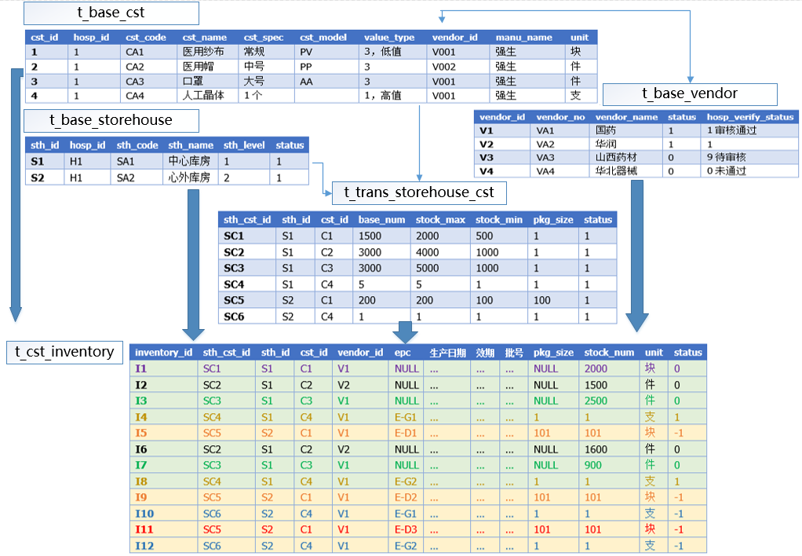

业务关联

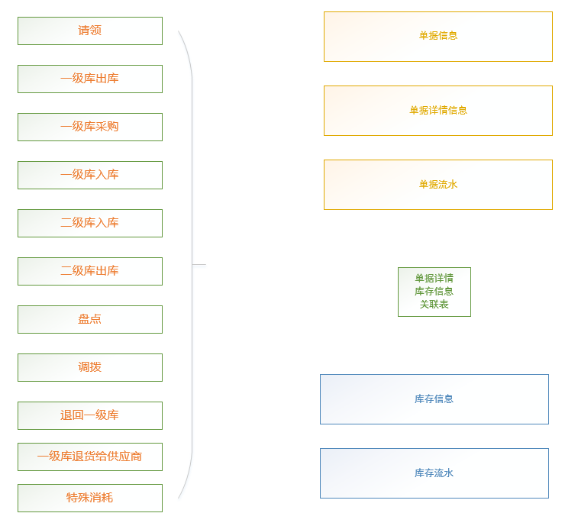

### 单据与库存

#### t_trans_order单据信息表

|  |  |  |  |  |
| --- | --- | --- | --- | --- |
| t_trans_order单据信息表 | | | | |
| 字段 | 类型 | 空 | 默认值 | 注释 |
| order_id* | char(32) | NO |  | 主键 |
| parent_id | char(32) | YES |  | 如果是出库单,此字段为请领单号 |
| patient_id | char(32) | YES |  | 患者ID |
| order_no | varchar(32) | YES |  | 单据编号 |
| order_type | varchar(2) | YES |  | 单据类型:1-请领单;2-入库单;3-出库单;4-退货单;5-采购订单;6-盘点单;7-耗损单;8-调拨单;9-退回单;10-结算单;11-召回单 |
| value_type | char(1) | YES | 1 | 类型,1:高值;2:常规;3:低值;4:ivd试剂;5:骨科 |
| from_sth_id | char(32) | YES |  | 请求发起的库房 |
| target_sth_id | char(32) | YES |  | 目标库房 |
| apply_type | char(1) | YES |  | 入库单类型:{1.发货单入库,2.手工入库,3.上级库出库单,4.扫码入库}  出库单类型:{1.请领单出库,2.手工出库,3.预出库出库}  请领单类型:{1.按单品,2.按上下限,3.按消耗量}  盘点类型:{1.库存总量,2.批号效期} |
|  |  |  |  |  |
|  |  |  |  |  |
|  |  |  |  |  |
| apply_from | varchar(32) | YES |  | 请领单清单来源,0自动服务生成,1手持机,2web |
| creator_id | char(32) | YES |  | 创建人id |
| creator_name | varchar(64) | YES |  | 创建人名称 |
| remark | varchar(255) | YES |  | 备注 |
| status | varchar(3) | YES |  | 通用状态:{0.草稿,1.已提交,2.审核通过,3.审核不通过,4.已完成,5.已关闭,6.已取消}  请领单:{10.部分领取,11.已领取}  入库单:{20.已入库}  出库单:{30.已出库}  退货单:{40.已驳回,41.已确认,42.已退货}  采购单:{50.已发布,51.库房采购审核通过,52.分管院长审核通过,53.库房采购审核不通过,54.分管院长审核不通过}  盘点单:{60.盘点开始,61.盘点完成,62.盘点取消}  耗损单:{70.}  调拨单:{80.待确认,81已确认,82.已拒绝}  退回单:{90.未确认,91.已退回}  召回单:{110.未确认,111.已召回} |
| address | varchar(128) | YES |  |  |
| complete_id | char(32) | YES |  | 调拨单移入人、也可作其他业务的完成人标识 |
| complete_name | varchar(64) | YES |  | 调拨单移入人、也可作其他业务的完成人姓名 |
| invoice_no | varchar(128) | YES |  | 发票号 |
| invoice_amount | decimal(16,2) | YES |  | 开票金额 |
| offset_amount | decimal(16,2) | YES |  | 红冲金额 |
| create_time | datetime | YES |  | 创建时间 |
| update_time | timestamp | YES | CURRENT_TIMESTAMP | 更新时间 |

解释：

ispd-hms的库房物资的粗粒度操作以单据为中心，我们规定了这些操作需要形成对应的单据。

1. 二级库向一级库请领耗材需要形成请领单，
2. 一级库向供应商订购耗材需要形成采购单，
3. 一级库对供应商的发货单进行入库操作要形成入库单
4. 一级库根据请领单向一级库出库，或者一级库主动出库给二级库物资需要形成出库单
5. 二级库根据一级库出库的耗材进行确认入库需要形成入库单
6. 二级库间的物资转移操作需要形成调拨单
7. 二级库将物资退给一级库的操作形成退回单
8. 一级库退货给供应商，形成退货单
9. 特殊物资消耗的操作，每一笔形成耗损单
10. 对库房物资盘点操作形成盘点单
11. 召回单？

#### t_trans_order_detail 单据详情表

|  |  |  |  |  |
| --- | --- | --- | --- | --- |
| t_trans_order_detail 单据详情表 | | | | |
| 字段 | 类型 | 空 | 默认值 | 注释 |
| order_detail_id* | char(32) | NO |  | 单据明细唯一标识符 |
| order_id | char(32) | YES |  | 单据ID |
| inventory_id | char(32) | YES |  | 库存表主键 |
| cst_id | char(32) | YES |  | 物料编码 |
| vendor_id | char(32) | YES |  | 供应商 |
| in_price | decimal(11,2) | YES |  | 进价 |
| invoice_no | varchar(128) | YES |  | 发票号 |
| num | mediumint(9) | YES |  | 发生数量 pcs |
| unit | varchar(16) | YES |  | 发生数量单位 |
| pkg_size | mediumint(9) | YES |  | 定数包包装量（几小包棉签等于一个定数包） |
| pkg_num | mediumint(9) | YES |  | 定数包数量（几个棉签定数包） |
| print_pkg_num | mediumint(9) | YES |  | 已打印的定数包的数量 |
| create_time | datetime | YES |  | 发生时间 |
| operator_id | char(32) | YES |  | 采购单操作人 |
| total_in_price | decimal(16,2) | YES |  | 总进货价 |
| total_out_price | decimal(16,2) | YES |  | 总零售价 |
| reason | varchar(128) | YES |  | 退货原因  耗损原因 |
| remark | varchar(255) | YES |  | 备注 |
| receive_num | int(11) | YES |  |  |

单据的详情信息，单据详情不一定与库存物资一一对应

如果是请领单，则没有与之对应的库存信息

如果是低值一级库出库则出库单的一个详情对应一条一级库库存记录，而此出库单详情记录对应了多条二级库待入库记录。

#### t_trans_order_journal 单据流水表

|  |  |  |  |  |
| --- | --- | --- | --- | --- |
| t_trans_order_journal 单据流水表 | | | | |
| 字段 | 类型 | 空 | 默认值 | 注释 |
| order_journal_id* | char(32) | NO |  | 单据流水唯一标识符 |
| order_id | char(32) | YES |  | 单据ID |
| prev_status | varchar(3) | YES |  | 上一个状态 |
| next_status | varchar(3) | YES |  | 下一个状态（当前状态） |
| operator_id | char(32) | YES |  | 操作账户ID |
| operator_name | varchar(64) | YES |  | 操作人 |
| operator_time | datetime | YES |  | 操作时间 |
| sync_status | char(1) | YES |  | 数据同步状态 |

每次对单据进行操作都需要形成一条流水记录。

#### t_cst_inventory 库存表

|  |  |  |  |  |
| --- | --- | --- | --- | --- |
| t_cst_inventory 库存表 | | | | |
| 字段 | 类型 | 空 | 默认值 | 注释 |
| inventory_id* | char(32) | NO |  | 库存主键 |
| sth_cst_id | char(32) | YES |  | 库房物资设置ID |
| order_detail_id | char(32) | YES |  | 单据明细ID |
| sth_id | char(32) | YES |  | 库房编码 |
| cst_id | char(32) | YES |  | 耗材编码 |
| vendor_id | char(32) | YES |  | 供应商ID |
| epc | varchar(128) | YES |  | EPC |
| device_id | char(32) | YES |  | 设备唯一标识,通过PC端、手持终端入库 |
| barcode | varchar(32) | YES |  | 条形码 |
| produce_date | datetime | YES |  | 生产日期 |
| batch_no | varchar(32) | YES |  | 批号 |
| expiry_date | datetime | YES |  | 有效期 |
| create_time | datetime | YES |  | 创建时间 |
| creator | varchar(32) | YES |  | 创建人 |
| update_time | timestamp | YES | CURRENT_TIMESTAMP | 最后更新时间 |
| updator | varchar(32) | YES |  | 修改人 |
| is_move | char(1) | YES |  | 是否移动 |
| is_print | char(1) | YES |  | 是否打印 |
| print_freq | tinyint(4) | YES |  | 打印频次 |
| whole_udi | varchar(32) | YES |  | 整体UDI |
| wholesale_price | decimal(11,2) | YES |  | 批发价格 |
| retail_price | decimal(11,2) | YES |  | 零售价格 |
| in_price | decimal(11,2) | YES |  | 进价 |
| out_price | decimal(11,2) | YES |  | 卖出价 |
| pkg_size | mediumint(9) | YES |  | 定数包包装量（几小包棉签等于一个定数包） |
| stock_num | mediumint(9) | YES |  | 库存数量 |
| unit | varchar(16) | YES |  | 库存数量单位 |
| status | varchar(2) | YES |  | 状态:-1-二级库待入库;0-一级库入库;1-一级库出库;2-二级库入库;3-领用;4-已使用;5-已计费;6-作废;7-退回;8-退货;9-移出;10-移入;11-退货暂存;12-调拨出库;13-调拨入库;14-移除;15-退费待审核;16-退费审核失败;17-已退费;18-最终使用;19-召回;70-禁止操作; |
| delete_count | int(11) | YES |  | 耗材移除次数 |
| bill_status | char(1) | YES | 0 | 结算状态:0-未结算；1-已结算 |
| device_code | varchar(255) | YES |  |  |
| dict_id | int(11) | YES |  |  |

一级库、二级库的物资库存记录。

**低值一级库：**不以定数包为管理单位，所以不包含EPC信息，对于某个一级库，同一供应商同一生产日期、效期、批号的耗材为一条记录，他的stock_num代表库存，pkg_size没有信息。一级库出库操作需要减去一级库相应记录stock_num的数量，需要生成二级库待入库记录。

**低值二级库：**一个定数包为一个管理单位，是一条记录，包含EPC信息，pkg_size信息

**高值一级库与二级库:** 均为单品管理，隐含的它们的pkg_size为1，一级库的出库需要生成二级库的待入库记录，所以在此表中，相同的EPC的记录数<=2

#### t_cst_inventory_journal 库存流水表

|  |  |  |  |  |
| --- | --- | --- | --- | --- |
| t_cst_inventory_journal 库存流水表 | | | | |
| 字段 | 类型 | 空 | 默认值 | 注释 |
| journal_id* | char(32) | NO |  | 主键 |
| inventory_id | char(32) | YES |  | 库存ID |
| epc | varchar(128) | YES |  | rfid号 |
| cst_id | char(32) | YES |  | 耗材ID |
| cst_name | varchar(255) | YES |  | 耗材名称 |
| vendor_name | varchar(64) | YES |  | 供应商名称 |
| device_id | char(32) | YES |  | 操作设备 |
| prev_status | varchar(2) | YES |  | 上一状态 |
| status | varchar(2) | YES |  | 操作后的状态 |
| from_sth_id | char(32) | YES |  | 源库房 |
| to_sth_id | char(32) | YES |  | 目标库房 |
| operator_id | char(32) | YES |  | 操作人id |
| operation_time | datetime | YES |  | 操作时间 |
| double_checker | varchar(64) | YES |  | 双签操作人 |
| audit_type | varchar(32) | YES |  | 操作类型编码 |
| sync_status | char(1) | YES |  | 同步状态 0未同步 1已同步 |
| order_id | char(32) | YES |  | 单据ID |
| num | mediumint(9) | YES |  | 发生数量 |
| unit | varchar(16) | YES |  | 发生数量的单位 |
| device_code | varchar(255) | YES |  |  |

对库存操作，需要记录流水信息，在嫁接模式下，此记录表的信息需要根据情况与第三方记录做数据互通。

#### t_trans_order_detail_inventory 单据详情与库存关系表

|  |  |  |  |  |
| --- | --- | --- | --- | --- |
| t_trans_order_detail_inventory 单据详情与库存关系表 | | | | |
| 字段 | 类型 | 空 | 默认值 | 注释 |
| order_detail_id* | char(32) | NO |  | 单据详情ID |
| inventory_id* | char(32) | NO |  | 库存ID |

1. 请领单，无
2. 采购单，无
3. 入库单，一对一
4. 一级库出库单，一对多
5. 二级库入库，一对一
6. 调拨单，一对一
7. 退回单，一对一
8. 退货单，一对一
9. 耗损单，一对一
10. 对库房物资盘点操作形成盘点单
11. 召回单？

### 计费、发票

#### t_trans_invoice库存发票关联表

|  |  |  |  |  |
| --- | --- | --- | --- | --- |
| t_trans_invoice库存发票关联表 | | | | |
| 字段 | 类型 | 空 | 默认值 | 注释 |
| invoice_id* | char(32) | NO |  | 发票唯一标识符 |
| inventory_id | char(32) | YES |  | 库存ID |
| invoice_no | varchar(128) | YES |  | 发票号 |
| num | mediumint(9) | YES |  | 数量 |
| amount | decimal(16,2) | YES |  | 总金额 |

#### t_cst_fee耗材领用计费表

|  |  |  |  |  |
| --- | --- | --- | --- | --- |
| t_cst_fee耗材领用计费表 | | | | |
| 字段 | 类型 | 空 | 默认值 | 注释 |
| fee_id* | char(32) | NO |  | 耗材计费唯一标识符 |
| patient_id | char(32) | YES |  | 患者ID |
| temp_patient_id | char(32) | YES |  | 临时患者id |
| inventory_id | char(32) | YES |  | 耗材库存ID |
| surgery_id | char(32) | YES |  | 手术信息ID |
| medical_order_id | char(32) | YES |  | 医嘱ID |
| dept_id | char(32) | YES |  | 科室ID |
| fee_no | char(32) | YES |  | 耗材缴费流水号 |
| his_doctor_code | varchar(64) | YES |  | HIS系统医生编码 |
| doctor_name | varchar(64) | YES |  | 医生姓名 |
| status | char(1) | YES |  | 状态 0：计费未提报；1：计费已提报；2：退费未提报；3：退费已提报；4：已退回； |
| remark | varchar(128) | YES |  | 备注 |
| create_time | timestamp | NO | CURRENT_TIMESTAMP | 创建时间 |
| account_id | char(32) | YES |  | 创建人账户ID |
| bill_by | varchar(64) | YES |  | 提报人 |
| bill_time | datetime | YES |  | 计费时间 |
| check_by | varchar(64) | YES |  | 复核人姓名 |
| refund_by | varchar(64) | YES |  | 退费执行人 |
| refund_time | datetime | YES |  | 退费执行时间 |

### 其它

#### t_cst_handover 耗材交接班表

|  |  |  |  |  |
| --- | --- | --- | --- | --- |
| t_cst_handover 耗材交接班表 | | | | |
| 字段 | 类型 | 空 | 默认值 | 注释 |
| id* | char(32) | NO |  | 交接班唯一标识符 |
| inventory_id | char(32) | YES |  |  |
| handover_account_id | char(32) | YES |  | 交班人账户Id |
| receive_account_id | char(32) | YES |  | 接班人账户id |
| dept_id | char(32) | YES |  | 科室ID |
| create_date | datetime | YES |  | 交接班时间 |